缴费基数网上申报流程

登录
操作步骤：
- 在360浏览器极速模式下输入（http://61.190.31.166:10001/ggfwwt/）地址访问安徽省人力资源和社会保障厅在线办事大厅。
- 在登录页面中以法人用户登录，如下图：
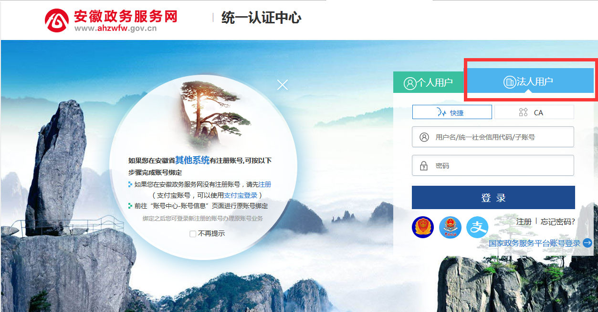
- 登录后，进入安徽省人社厅网上办事大厅界面，切换成安庆市。每个地市对应的服务不完全一样，在使用过程中请选择安庆市进行办理业务。
- 登录后选择法人办事，点击进入单位网上办事大厅选择城镇职工社会保险。
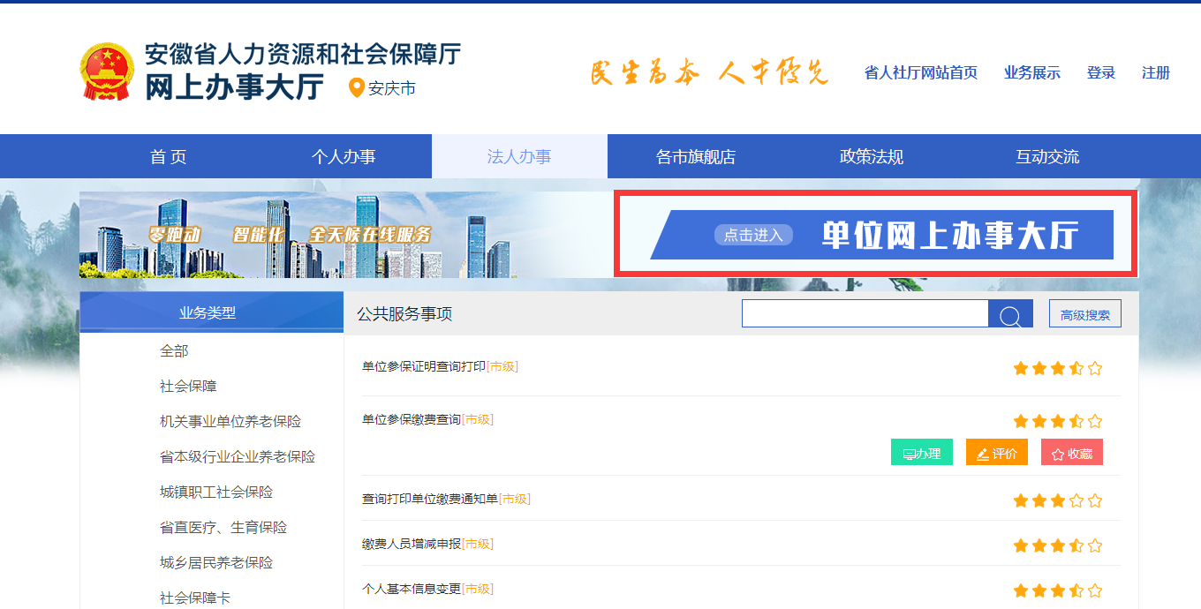

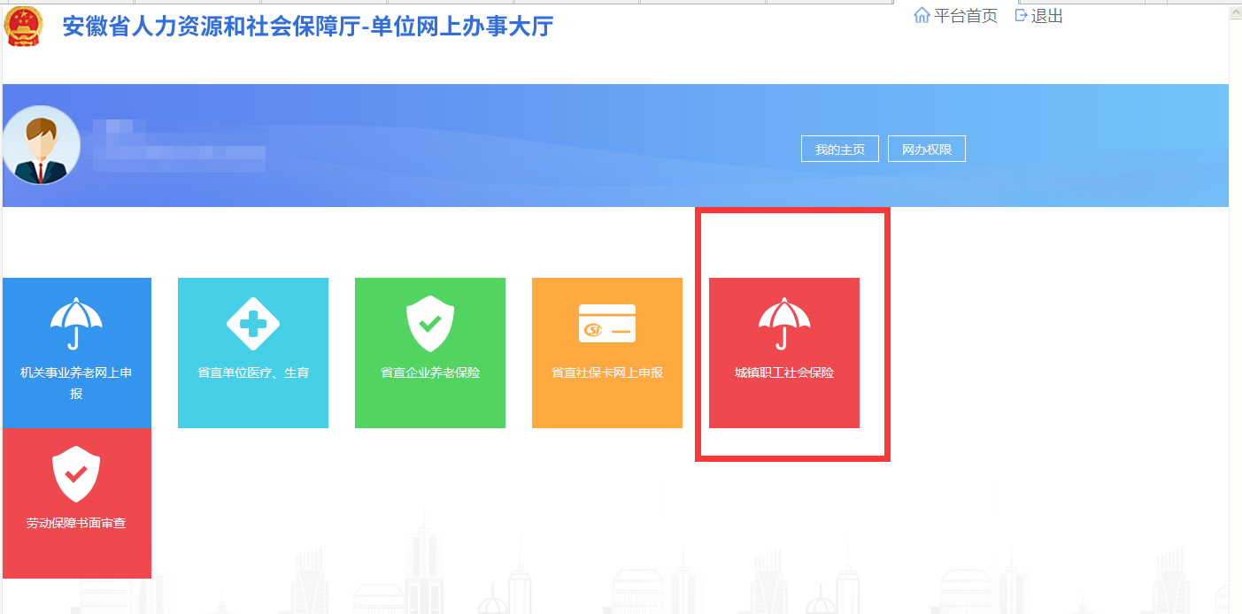

注：如无省政务账号，请先进行注册操作。

二、批量缴费基数变更并调差

批量缴费基数变更并调差主要用于批量变更在职人员缴费基数调整和调差。
步骤：
1、在菜单里，选择业务办理→缴费基数申报→批量缴费基数变更并调差；
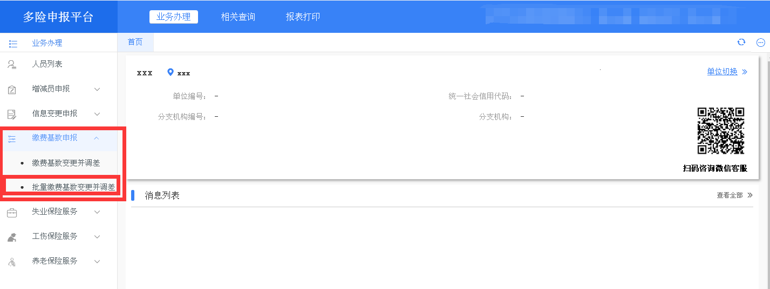

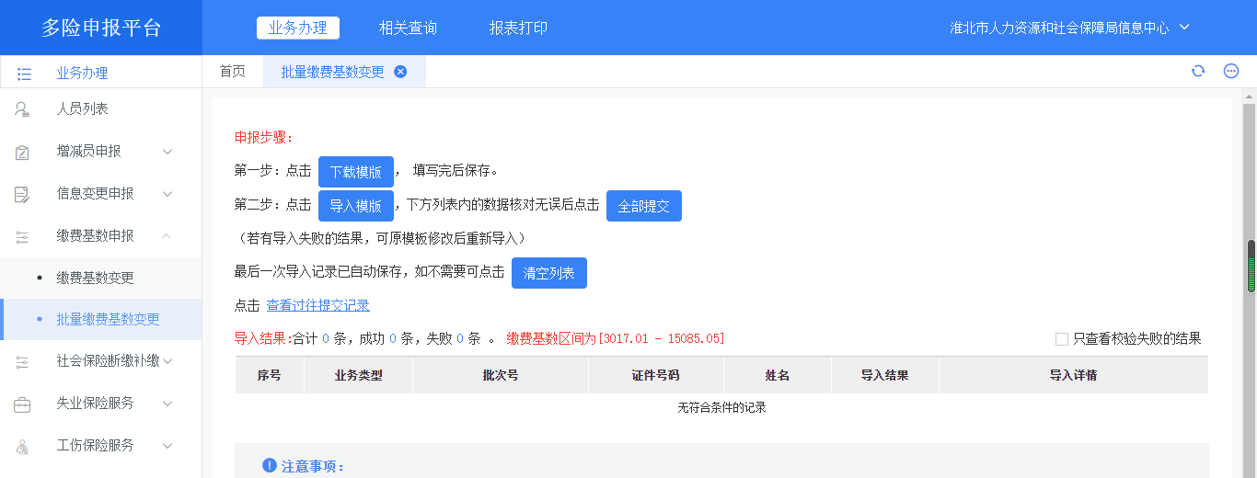

2、第一步：点击“下载模板”按钮，弹出模板下载选框，如下图;
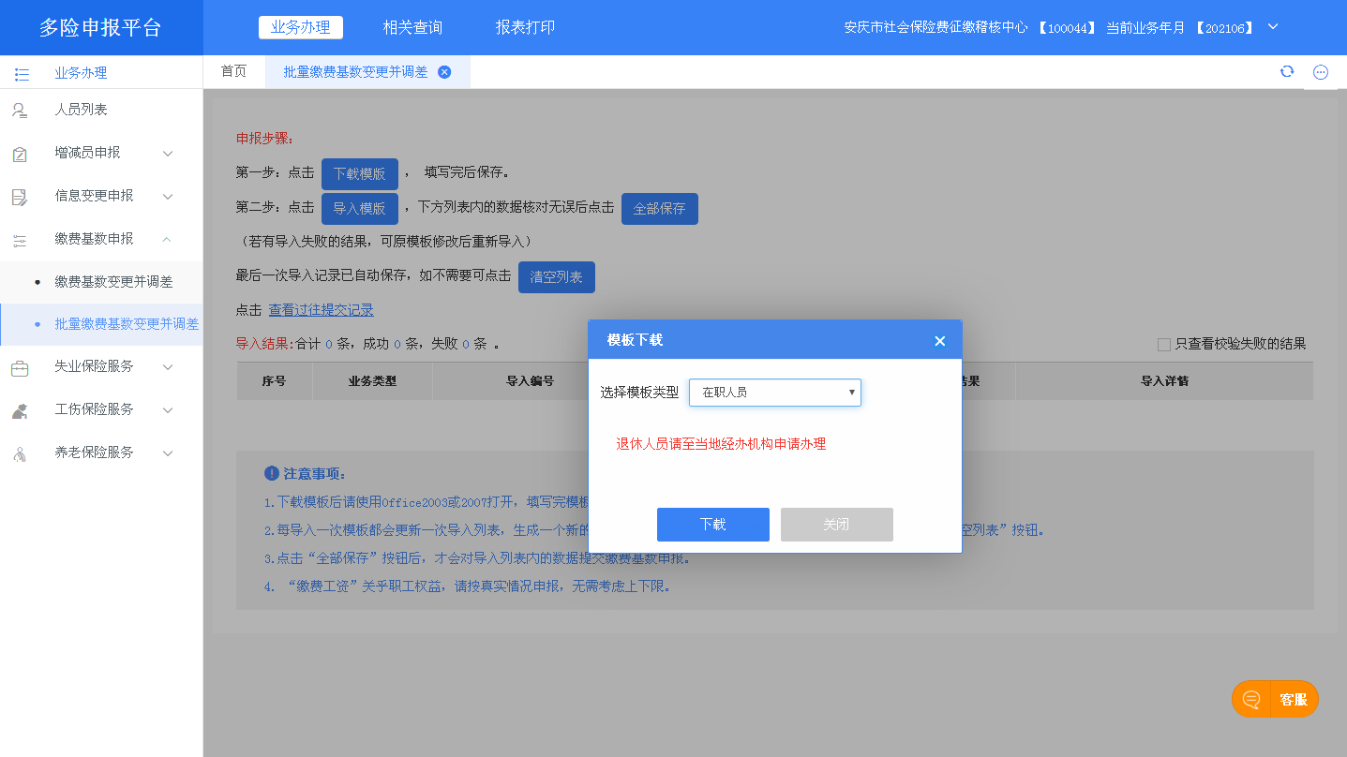

注意：模板为“.xls”格式文件，按模板要求填写信息，不可变更源模板格式; 缴费基数变更模板中类型（选填）只能选“在职人员”，其它类型暂不支持。
3、第二步：点击“导入模板”，将填写完成的模板重新导入系统，导入后可看到导入详情；

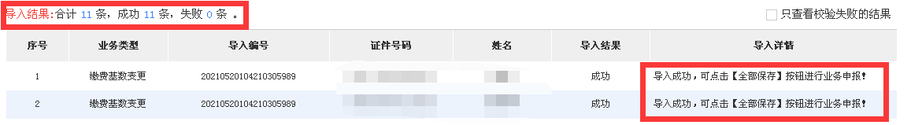
4、点击第二步的“全部提交”按钮，将所有导入成功的数据全部上传提交。
5、提交后可在弹窗看到提交结果；
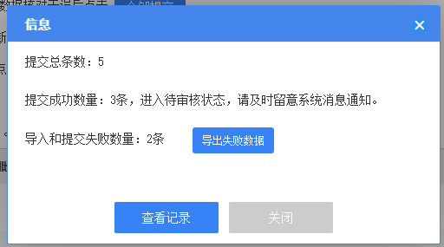

6、提交后点击查看记录自动跳转到相关查询待提交数据查询界面，将业务类型选择缴费基数变更进行查看，确认无误后点击上传材料后（①年度缴费基数申报承诺书；②公示证明；③年度企业养老、失业和工伤保险缴费基数签字确认表）业务提交。

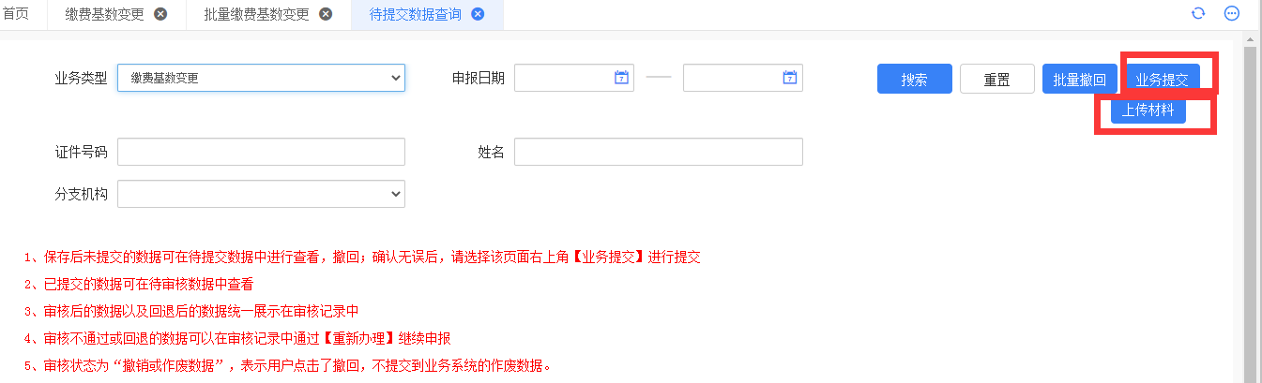
7、提交后，在菜单相关查询中-待审核数据查询界面选择缴费基数变更查询。
8、审核记录查询，在菜单相关查询中审核数据查询界面选择缴费基数变更查询审核结果，审核不通过或回退的数据可以在审核记录中通过【重新办理】继续申报。

